Tên: Nguyễn Trần Trường Vũ
Lớp: 08_CNPM
MSSV: 0850080113

Cài đặt VituarBox
Mở file VirtualBos.exe
Chọn next
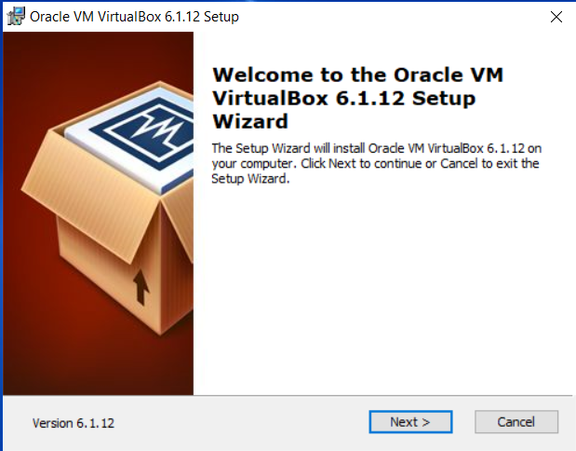

Next
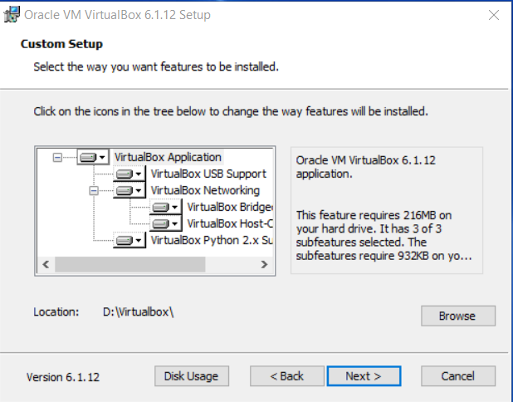
Next
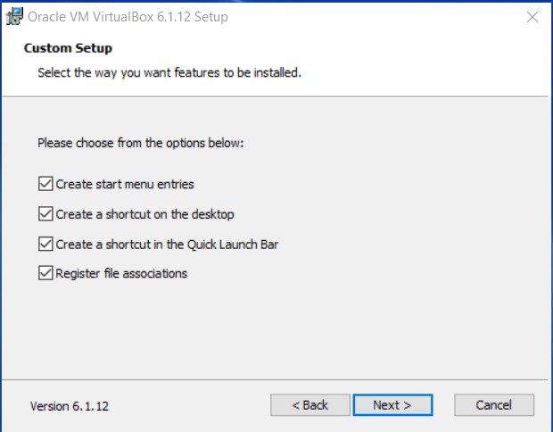
Chọn yes
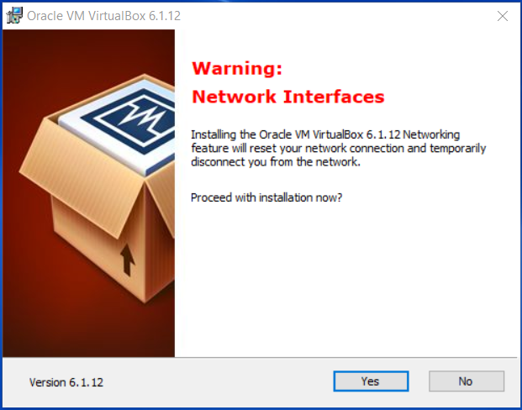
Chọn Install
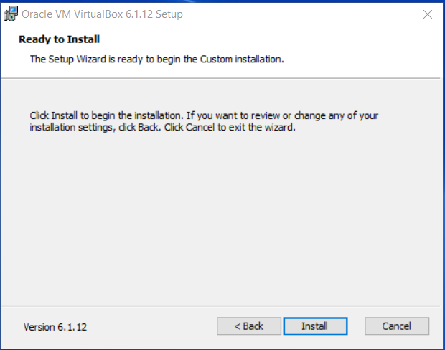
Đợi phần mềm khởi động
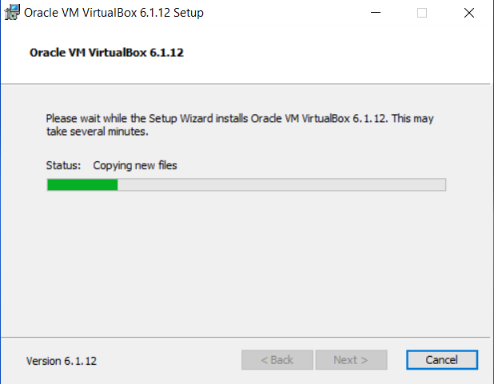
Đã cài đặt thành công ta chọn finish
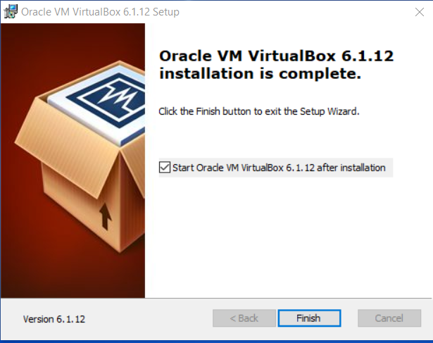
Trên thanh menu chính, lựa chọn File Preferences...
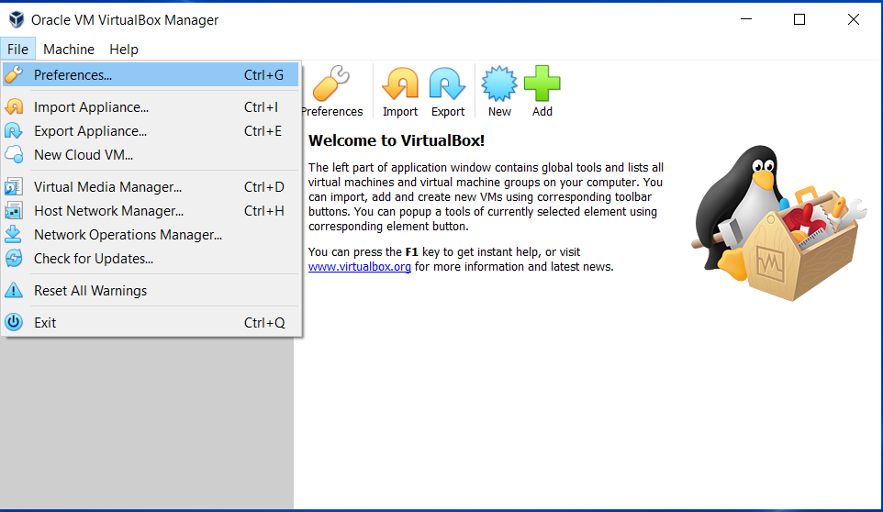
Trên thanh menu chính, lựa chọn File Preferences...
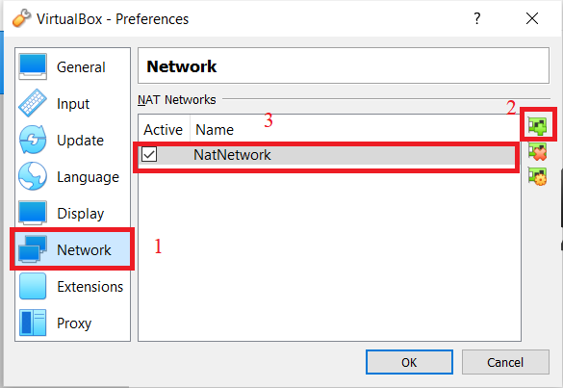

Chọn mạng ảo vừa được tạo ra và nhấn nút Edits selected NAT network

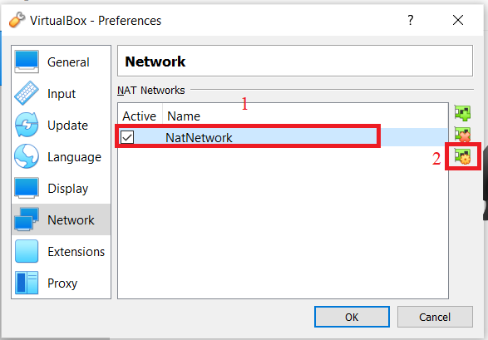
Thiết lập các thông số và nhấn OK
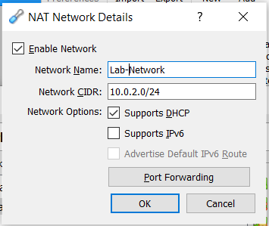

Trên giao diện của Virtualbox, chọn File → Host Network Manager...
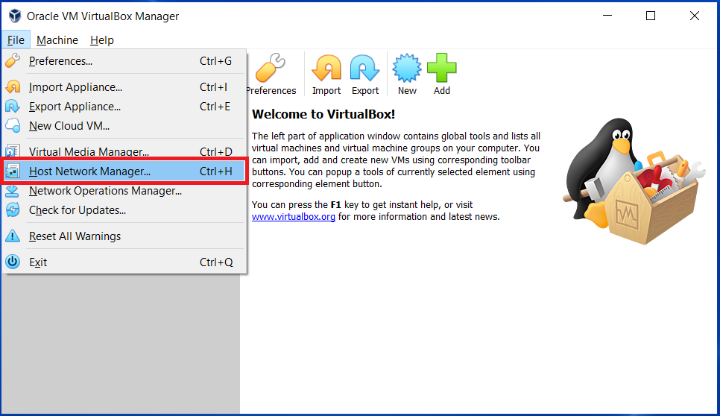

Chọn cạc mạng ảo VirtualBox Host-Only Ethernet Adapter.
Chọn thẻ Adapter và lựa chọn Configure Adapter Automatically.
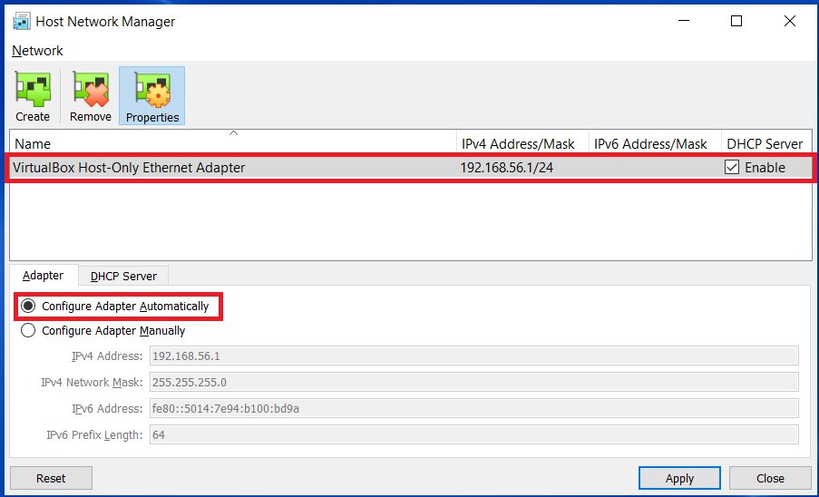

Chọn thẻ DHCP Server và thiết lập các thông số

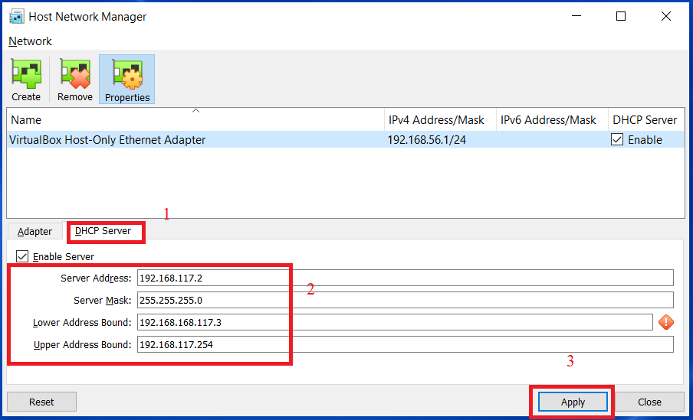
Nhấp nút Apply và Close để hoàn tất.

Cài Attack
Trên cửa sổ chính của Virtualbox, chọn Machine New...

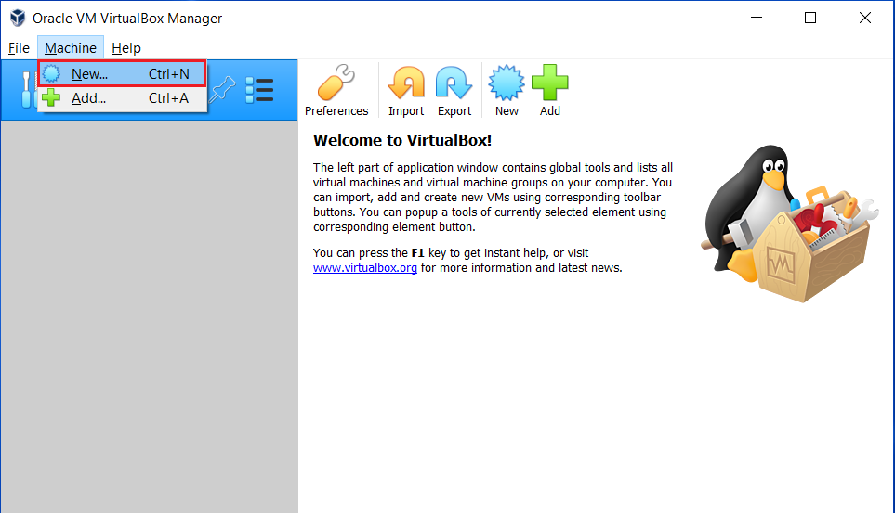

Trên cửa sổ tạo máy ảo, đặt các thông số như sau. Sau đó nhấn Next.
- Name: Tên máy ảo
- Machine Folder: Thư mục chứa máy ảo
- Type: Linux
- Version: Ubuntu (64-bit)

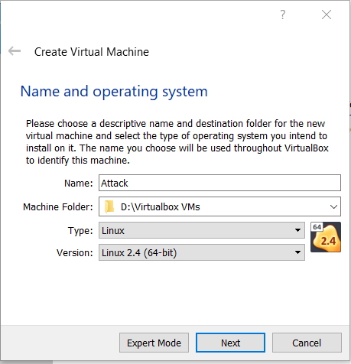

Chọn dung lượng bộ nhớ RAM cho máy ảo là 2048 MB. Nhấn Next để tiếp tục.

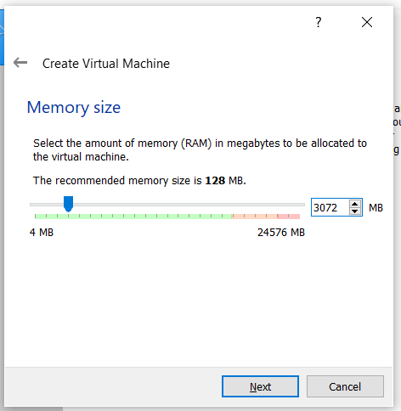

Trong cửa sổ tạo ổ cứng máy ảo, chọn mục Use an existing virtual hard disk file. Sau
đó bấm nút Choose a virtual hard disk file...

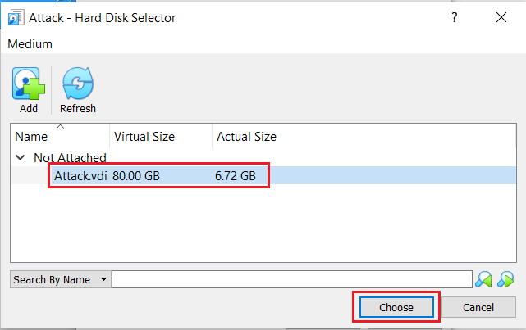

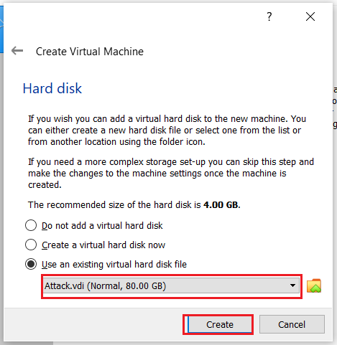

Trên cửa sổ chính của Virtualbox, chọn máy ảo vừa tạo và nhấp chuột phải. Chọn
Settings...
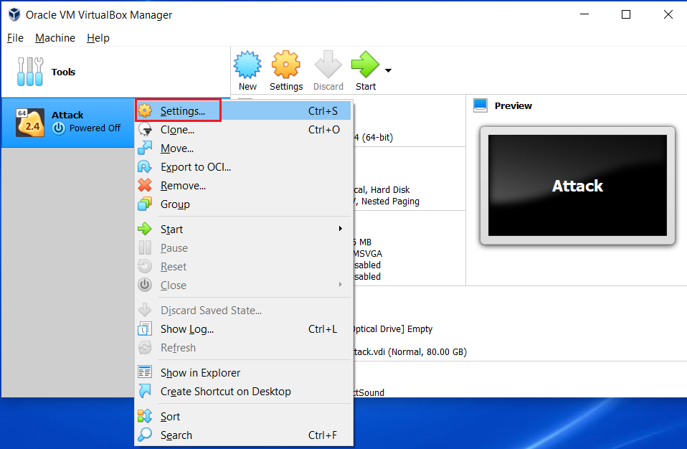
Chọn Network Adapter 1. Thiết lập các thông số như sau:
- Attached to: Host-only Adapter
- Name: VirtualBox Host-Only Ethernet Adapter (hoặc còn gọi là VirtualBox Host-Only
- Network)

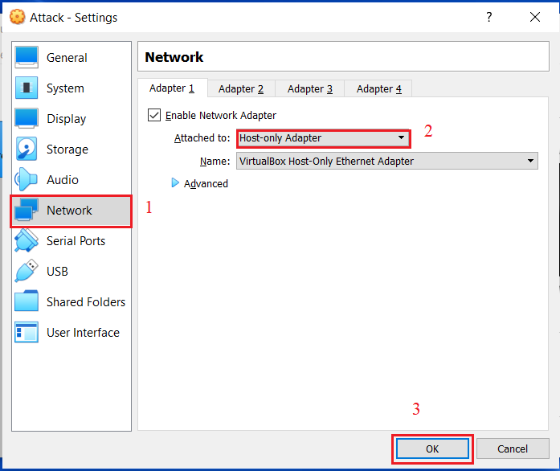

Sau khi máy ảo khởi động xong, đăng nhập bằng tài khoản sau:
- Username: bkcs
- Password: bkcs

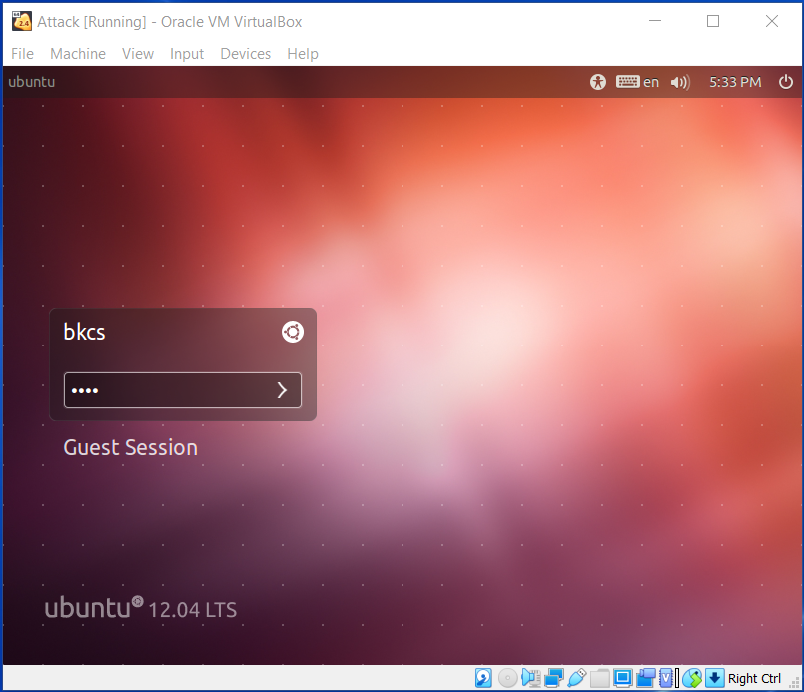

Trên màn hình máy ảo lựa chọn nhất chuột phải vào biểu tượng kết nối mạng và
chọn Edit Connections...

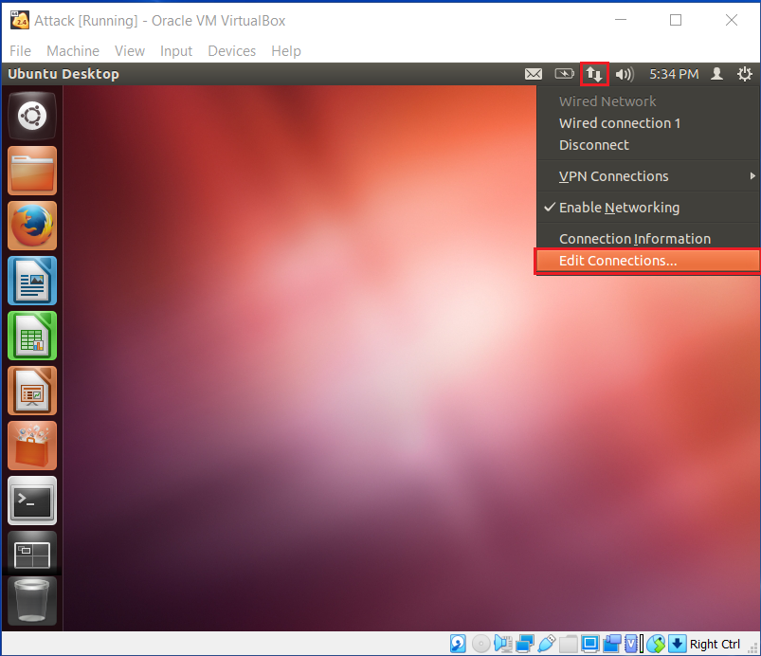

Chọn cạc mạng Wired connection 1 và nhấn Edit...

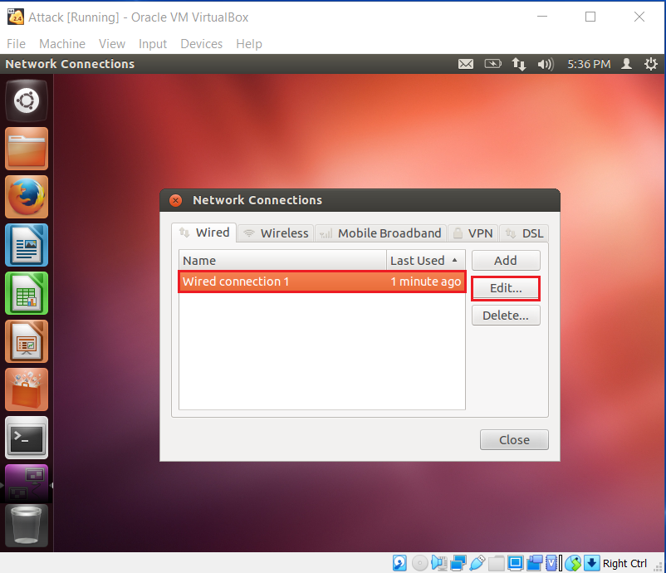

- Chọn thẻ IPv4 Settings và chọn Method là Manual
- Nhấn nút Add và thiết lập các thông số địa chỉ IP cho cạc mạng
- Nhấn nút Save để hoàn tất

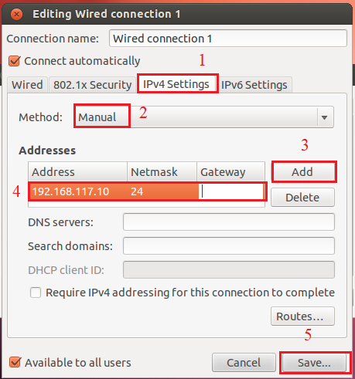

Tương tự cài đặt Attack, ta cài đặt Ubuntu-server
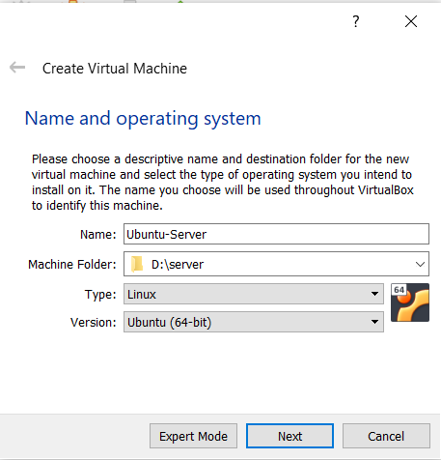
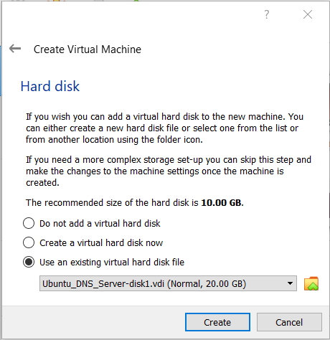

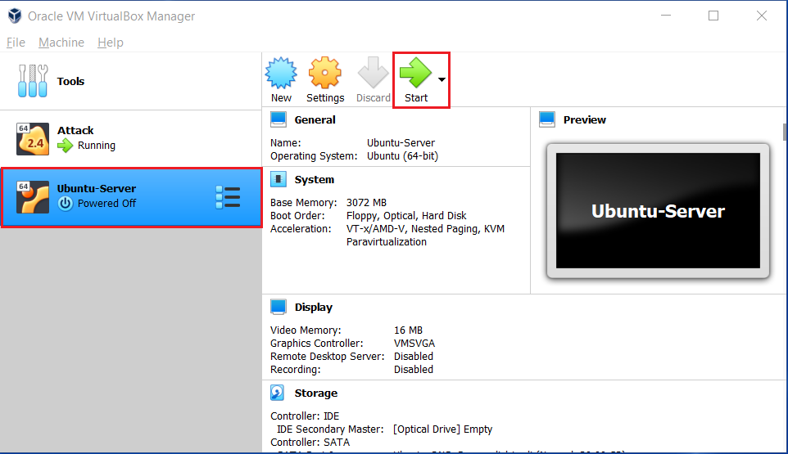

Khởi động máy ảo và đăng nhập với tài khoản:
- Username: bkcs
- Password: bkcs
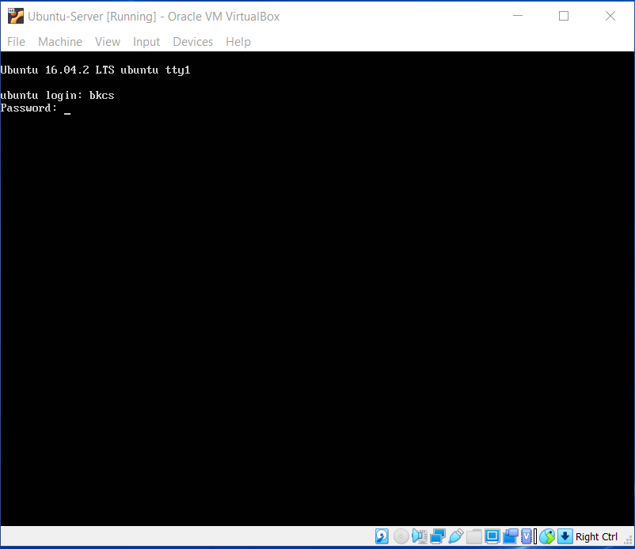

sudo nano /etc/network/interfaces

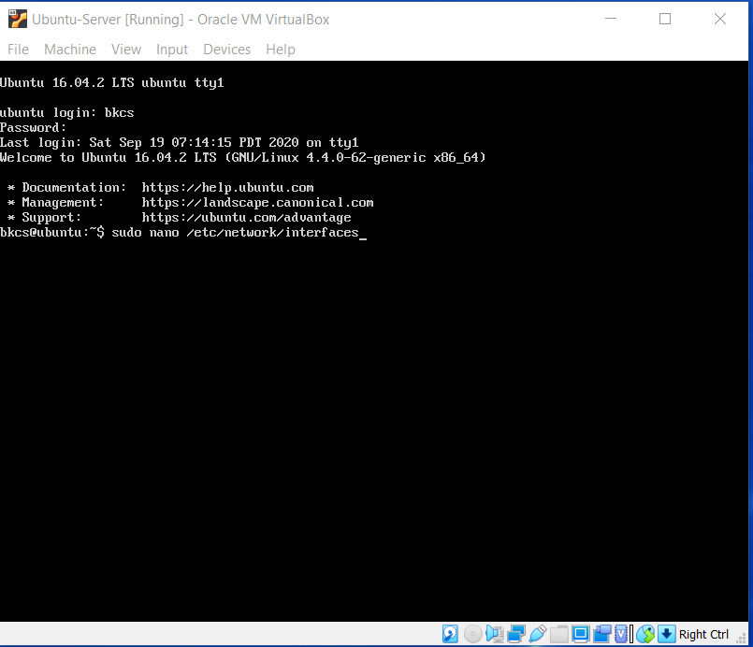

Thiết lập thông số địa chỉ IP cho cạc mạng

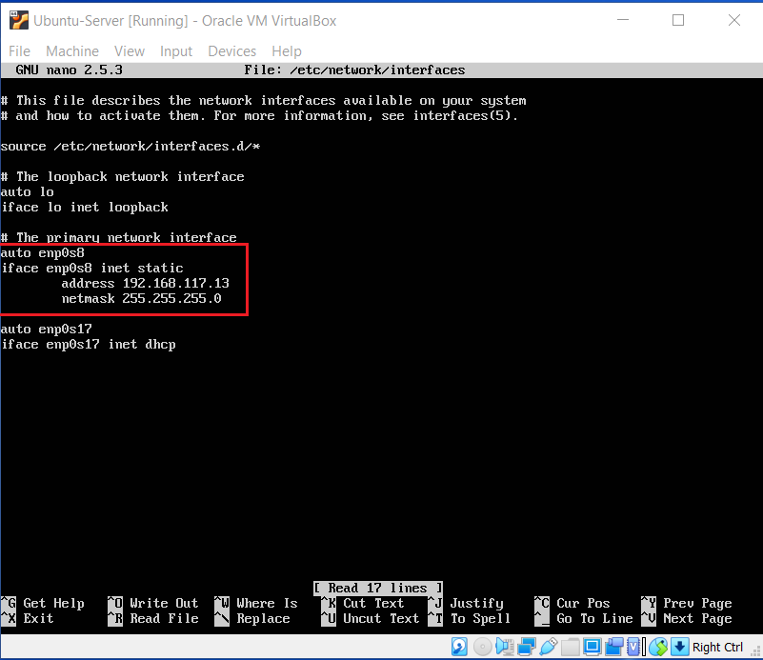

Cài đặt nmap
Mở máy ảo Ubuntu-server
Nhập $sudo apt-get install nmap để cài đặt nmap
Mở terminal nhập : nmap –sn 192.168.117.0/24
